哈尔滨工业大学

计算机科学与技术学院/国家示范性软件学院
2021年秋季学期
《软件过程与工具》课程

作业报告

作业3：软件测试报告

姓名 | 学号 | 联系方式
王永琪 | 1190201408 | 397996954@qq.com/18219962116
测试组其他同学名单：XXX、XXX、XXX、…

目 录
1 实验目的与要求 1
2 软件测试环境搭建 1
2.1 自定测试项目环境搭建 1
2.2 指定软件系统测试环境搭建 1
2.2.1 云端服务器测试环境搭建 1
2.2.2 客户端测试环境搭建 2
3 软件测试过程及结果 5
3.1 白盒测试（单元测试） 5
3.1.1 顺序结构程序测试 5
3.1.2 分支结构程序测试 7
3.1.3 循环结构程序测试 8
3.2 黑盒测试（集成/系统测试） 10
3.2.1 PC客户端、POS客户端部分功能模块测试 10
3.2.2 微信小程序手机端部分功能模块黑盒测试及UI可用性测试 15
3.2.3 并发性和安全性测试 19

[文档全部完成之后，请在上述区域点击右键，选择“更新域”，在打开的对话框中选择“更新整个目录”]

实验目的与要求
（1）学习软件测试的基本方法；
（2）实践软件测试的基本过程；
（3）掌握单元测试、集成测试的方法；
（4）掌握白盒测试和黑盒测试的基本方法；
（5）学习UI的基本测评和用户体验；
（6）本次实验要求主要由个人独立完成（个别内容分组配合完成，每组3-5人，自由组合）。

软件测试环境搭建

自定测试项目环境搭建
（用于实验内容1的测试环境搭建）

指定软件系统测试环境搭建
本次实验的指定软件系统为“亿发智能批零管理系统V4.2.7”（早期版本）。其部署环境包括4部分：云端服务器配置、本地PC客户端、本地POS客户端、微信小程序手机端安装与配置。

云端服务器测试环境搭建
由指导老师统一搭建完成（在阿里云部署），具体配置信息如下：

3.0学分作业3指定软件配置：
PC端软件的服务器  配置：  连接方式：TCP协议  服务器：175.6.175.91  端口号：5228  唯一码：gdzy3 | POS端软件的服务器  配置：  连接方式：TCP协议  服务器：175.6.175.91  端口号：5228  唯一码：gdzy3 | 

客户端测试环境搭建
1.按照操作系统版本WindowsX、.Net工具包.NetFramework 4.0、Microsoft数据库引擎AccessDatabaseEngine(CHS)搭建过程描述：
利用微信群中提供的安装包进行安装：
安装时发现.Net工具包.NetFramework 4.0已经安装成功：
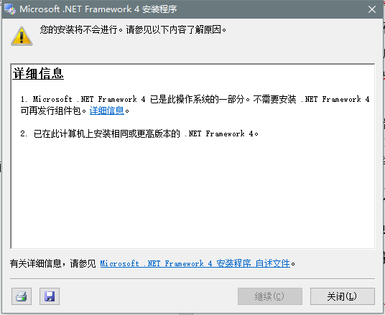
Microsoft数据库引擎AccessDatabaseEngine(CHS)正常安装：
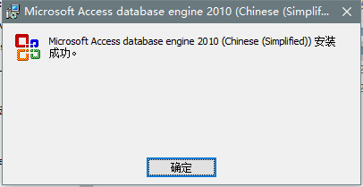
2.安装软件客户端：
亿发软件V4.2.7 PC客户端安装、亿发软件V4.2.7 POS端安装、亿发软件微信小程序手机端的安装过程描述。可用截图说明。
进入安装界面：
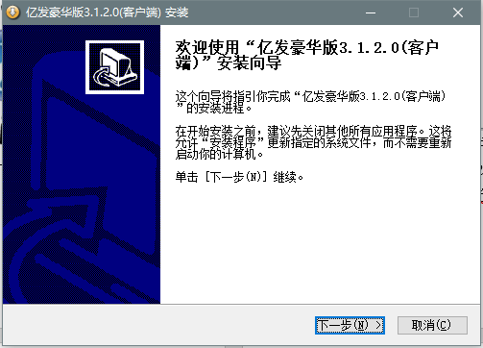
点击下一步：
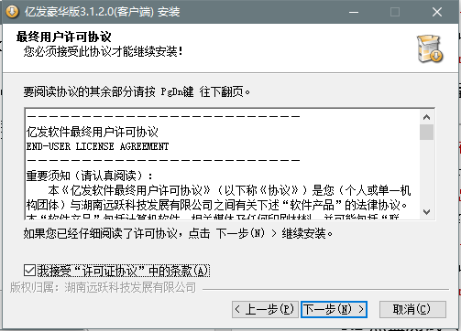
同意条款后点击下一步：
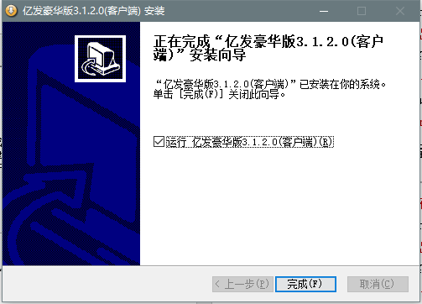
安装成功后，运行客户端：
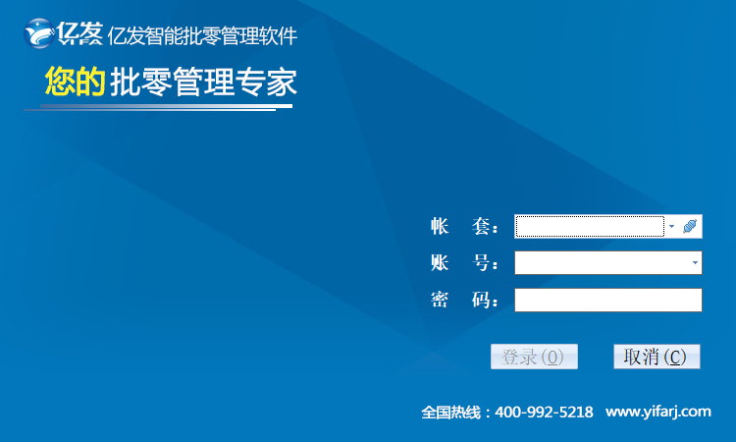
首次使用后进行配置服务器，测试成功后正常运行。
先以临时管理员身份进入系统后，创建学号-姓名账号，并设置密码：

登录微信小程序，进行授权，之后回到系统，进行权限开放：
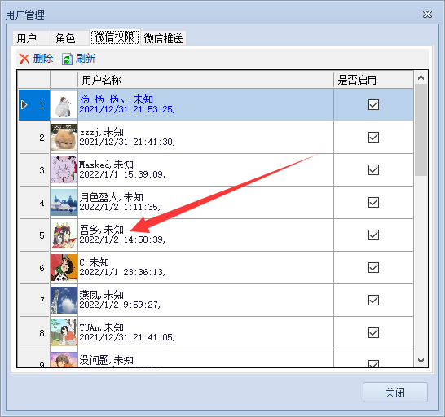
至此，回到微信小程序即可正常登录。

软件测试过程及结果

白盒测试（单元测试）

顺序结构程序测试
1.测试对象：
这里由于选修课程，未做实验1或综合项目，故选取软件构造实验进行测试。
具体测试对象为：使用图实现的社交网络中的抽象类的部分功能函数。
顺序结构测试选择测试ToString函数，即将图以字符串形式打印的函数，源代码如图：
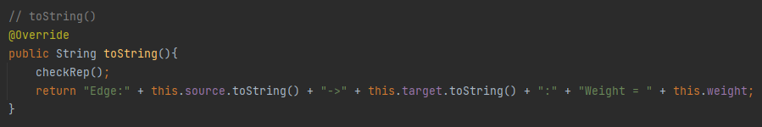
流程图如下：原理很简单，就是将图中的每一条边打印出来，之后换行，顺序执行。
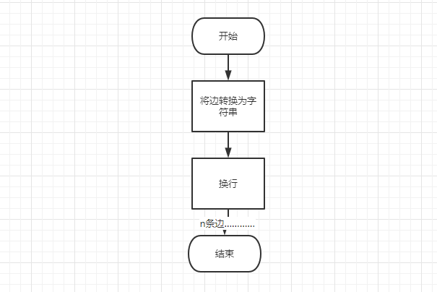
2.测试用例设计：
用例序号 | 类型 | 期望结果
1 | 一条边 | Edge:First->Second:Weight = 9
2 | 两条边 | Edge:First->Second:Weight = 9  Edge:First->Third:Weight = 8
3 | 三条边 | Edge:First->Second:Weight = 9  Edge:First->Third:Weight = 8  Edge:First->Fourth:Weight = 7
3.测试过程与结果：
这里使用Junit单元测试工具进行测试：
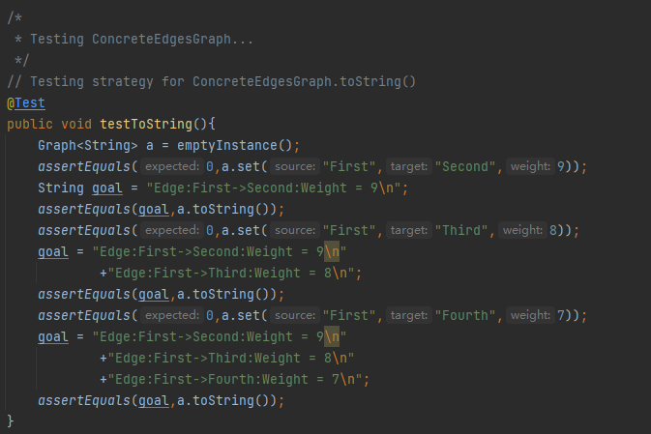
上图为编写的测试代码。
之后使用Junit单元测试工具：
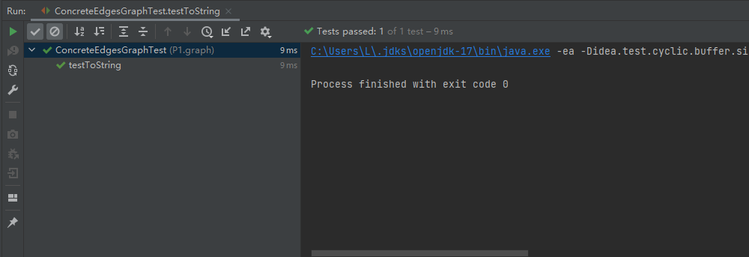
可以看到测试成功通过。
4.Driver或Stub程序的编制
使用了Junit测试，未使用Driver或Stub程序。

分支结构程序测试
1.测试对象：
这里由于选修课程，未做实验1或综合项目，故选取软件构造实验进行测试。
具体测试对象为：使用图实现的社交网络中的抽象类的部分功能函数。
对于分支结构，我这里选取add()函数进行测试：该函数向图的存储结构中添加顶点，如果顶点已经存在返回false，若并非已经存在则添加进去，之后返回true。
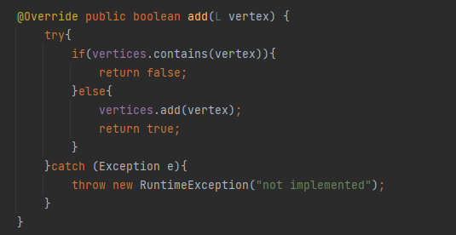
流程图如下：
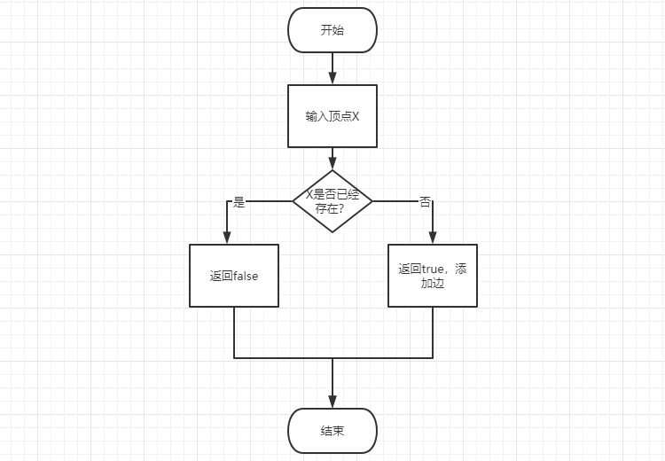
2.测试用例设计：
用例序号 | 类型 | 期望结果
1 | 顶点未存在 | TRUE
2 | 顶点已存在 | FALSE
3 | 添加顶点后顶点  数目是否变化 | TRUE

3.测试过程与结果：
首先编写测试代码：
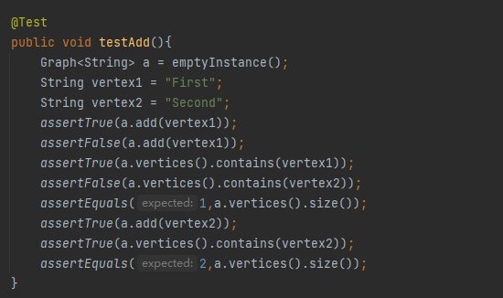
使用Junit单元测试工具：
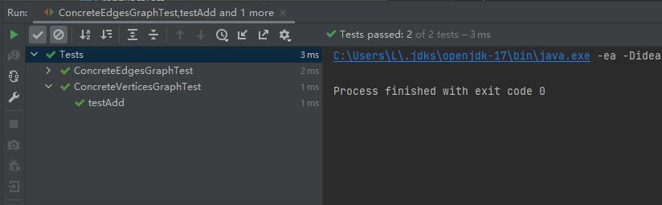
可以看到成功通过了测试。
4.Driver或Stub程序的编制
使用了Junit测试，未使用Driver或Stub程序。

循环结构程序测试
1.测试对象：
这里由于选修课程，未做实验1或综合项目，故选取软件构造实验进行测试。
具体测试对象为：使用图实现的社交网络中的抽象类的部分功能函数。
为了测试循环结构，这里选取的函数是sources函数，获取一个顶点所有以他为终点的边的源点。
程序源代码如下：
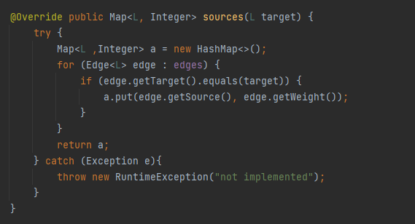
流程图如下：
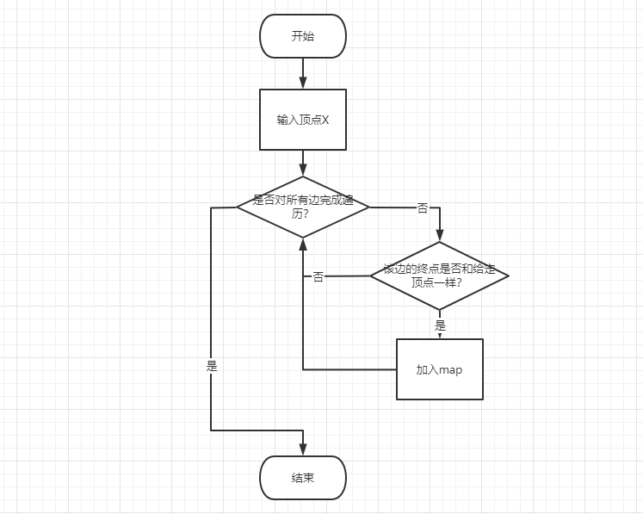
2.测试用例设计：
用例序号 | 类型 | 期望结果
1 | 一条边 | Map1
2 | 两条边 | Map2
3 | 三条边 | Map3

3.测试过程与结果：
首先编写测试代码：
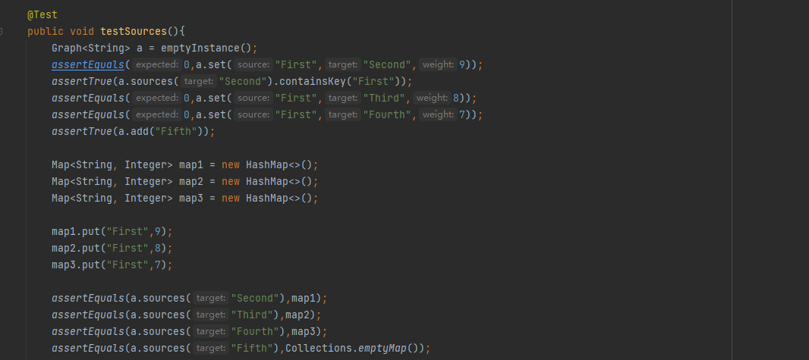
之后使用Junit单元测试工具：
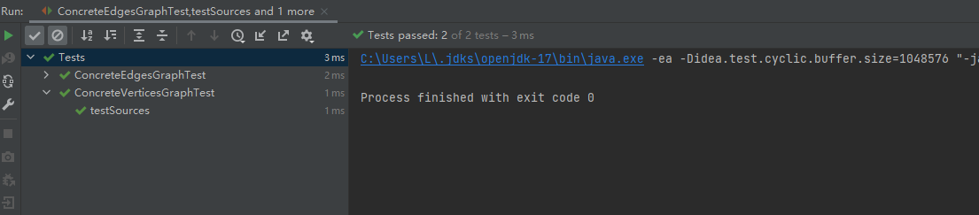
可以看到成功通过测试
4.Driver或Stub程序的编制
使用了Junit测试，未使用Driver或Stub程序。

黑盒测试（集成/系统测试）

PC客户端、POS客户端部分功能模块测试
1.测试对象：亿发智能批零管理系统（早期版本V4.2.7）的PC客户端、POS客户端，其中的部分功能。
2.测试用例设计：
用例序号 | 功能点 | 典型流程 | 期望结果 | 实际结果 | 非典型流程 | 期望结果 | 实际结果
1 | 基本资料管理 | 联系人手机号正常输入 | 保存成功 | 保存成功 | 联系人手机号输入字符 | 保存失败 | 保存成功
2 | 采购管理 | 采购数目为正数 | 保存成功 | 保存成功 | 采购数目为负数 | 保存失败 | 保存成功
3 | 销售管理 | 销售数目为正数 | 保存成功 | 保存成功 | 销售数目为负数 | 保存失败 | 保存成功
4 | 库存管理 | 盘点数目为正数 | 保存成功 | 保存成功 | 盘点数目为负数 | 保存失败 | 保存成功
5 | 用户管理 | 身为管理员设置权限 | 设置成功 | 设置成功 | 身为管理员删除管理员 | 删除失败 | 删除失败

3.测试过程与结果：
用例1：
首先新建客户：老客户海鸥，在联系人手机号处正常填写数字，可以看到可以正常保存。
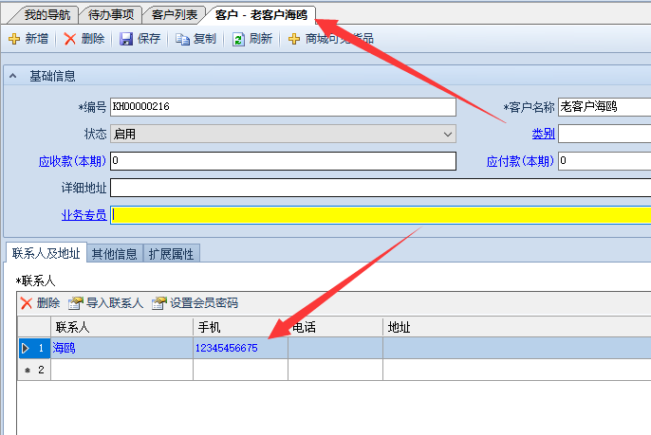
之后新建老客户图图，手机号填写为字符，按道理应该无法正常保存（对输入值合法性进行检测），但实际上仍然保存成功。
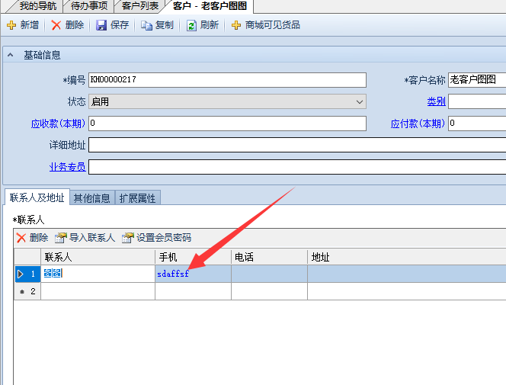
用例2：
首先正常进行采购入库功能，可以看到在货品数量处正常填写正数，功能正常。
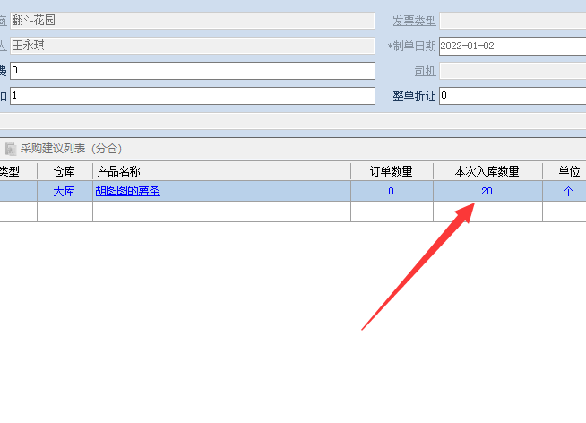
之后尝试填写负数，仍旧可以保存成功，这是不合理的，预计应当保存失败。
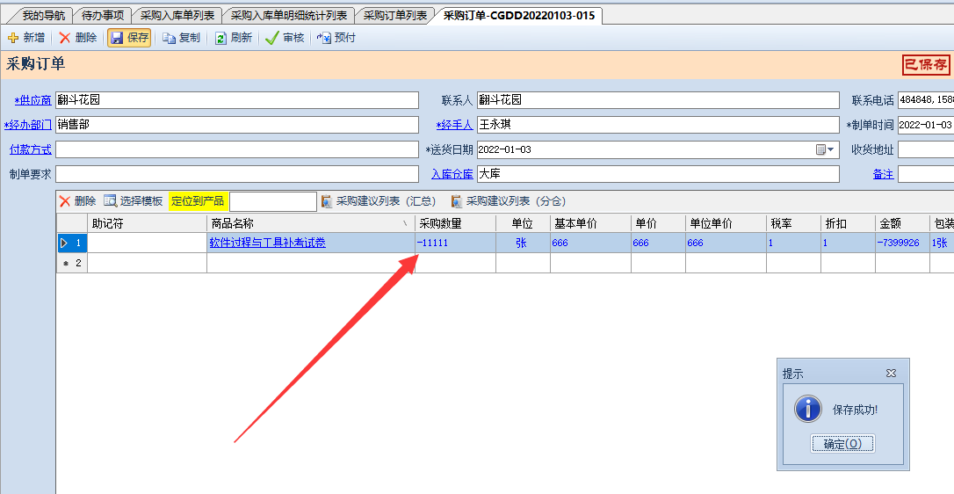
用例3：
首先正常开具销售单：
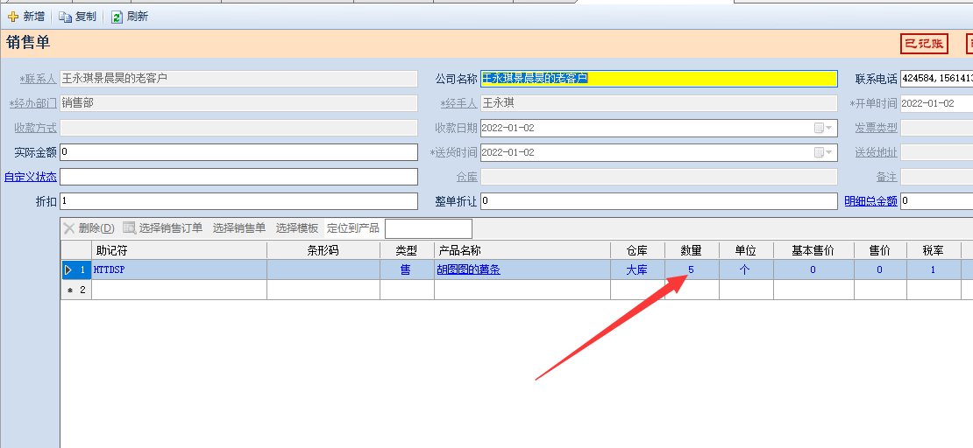
之后开具错误的销售单，数目为负数：
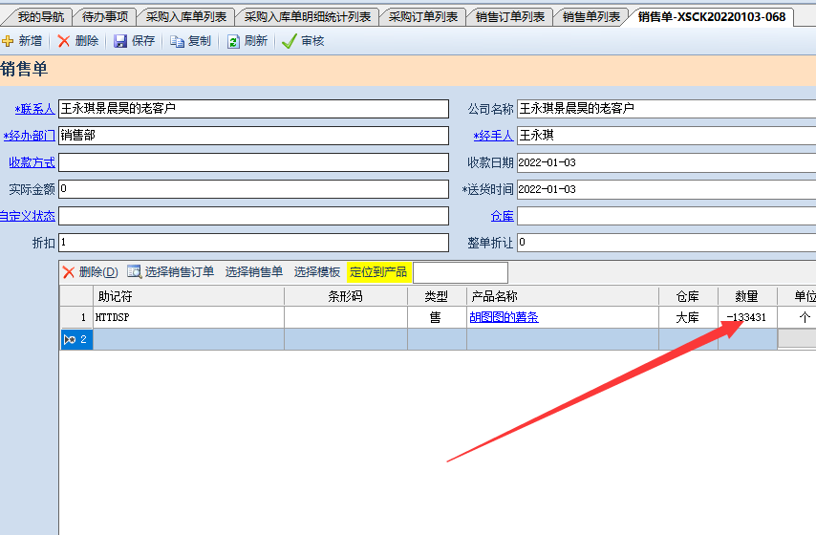
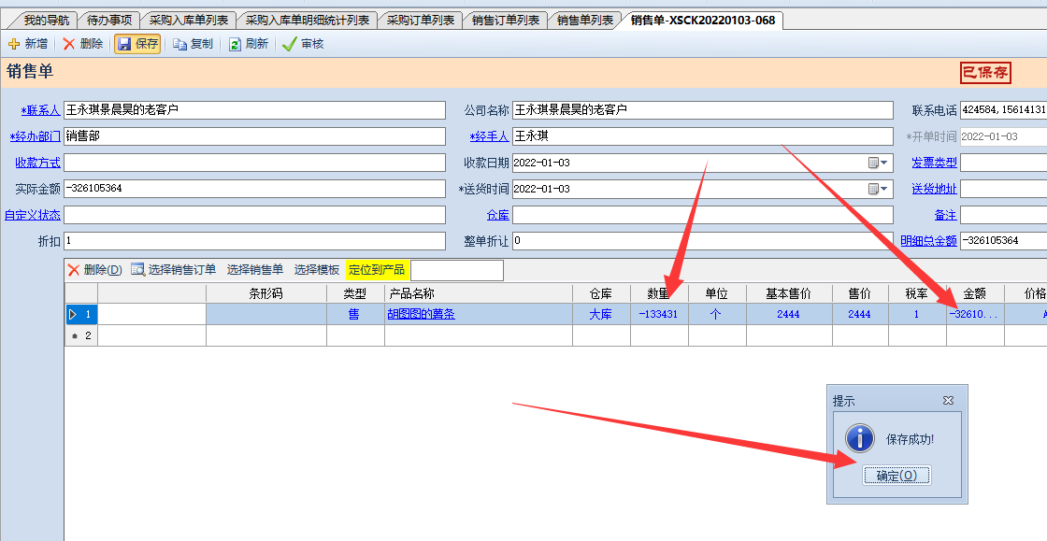
却仍旧保存成功，这是不合理的。
用例4：
对于盘点功能，首先正常进行盘点:
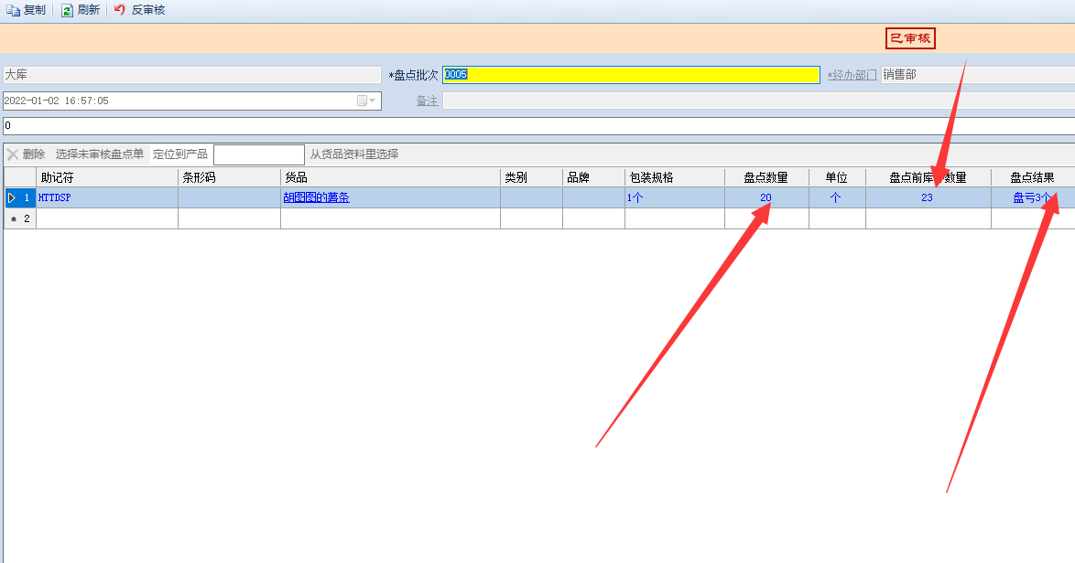
之后在盘点数目输入负数：
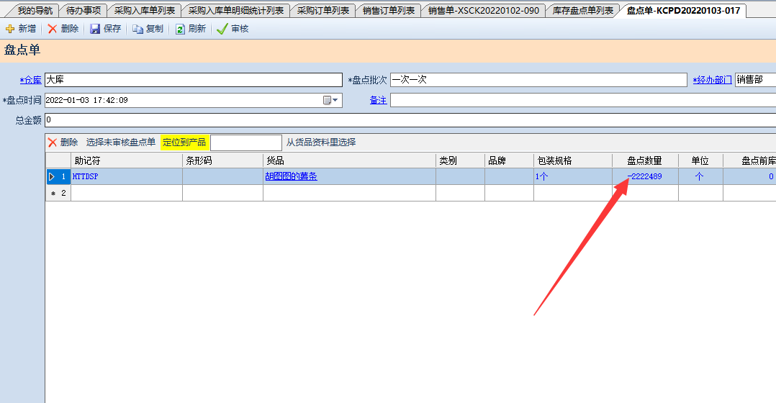
可以看到出现错误。
用例5：
首先身为管理员调整其他用户权限，可以看到成功。
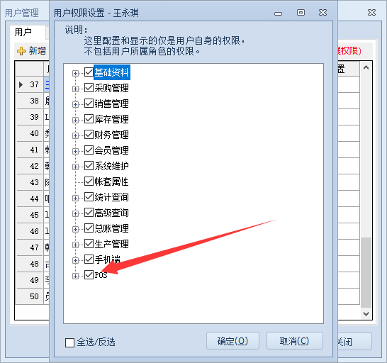
但如果尝试删除系统最高管理员，理论上无法删除，实际也确实如此。
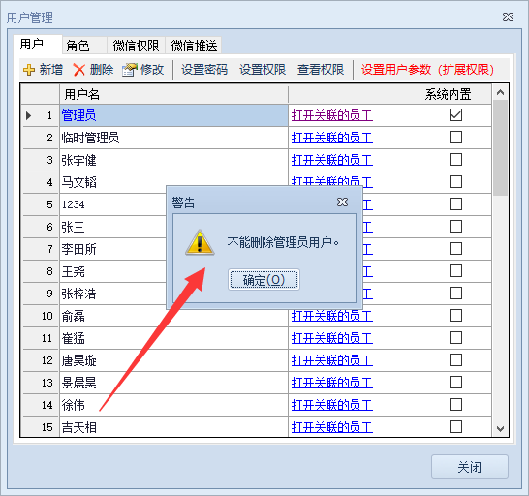

微信小程序手机端部分功能模块黑盒测试及UI可用性测试
1.测试对象：亿发智能批零管理系统（早期版本V4.2.7）的微信小程序手机端的部分功能及UI。
2.测试用例设计：
用例序号 | 功能点 | 典型流程 | 期望结果 | 实际结果 | 非典型流程 | 期望结果 | 实际结果
1 | 销售开单 | 开单数目为正常整数 | 保存成功 | 保存成功 | 开单数目为小数 | 保存失败 | 保存成功
2 | 库存盘点 | 盘点数目为正常整数 | 保存成功 | 保存成功 | 盘点数目为小数 | 保存失败 | 保存成功
3 | 经营统计 | 统计数目为整数 | 保存成功 | 保存成功 | 统计数目为负数 | 保存失败 | 保存成功
3.测试过程与结果：
用例1：开单为小数时成功保存：
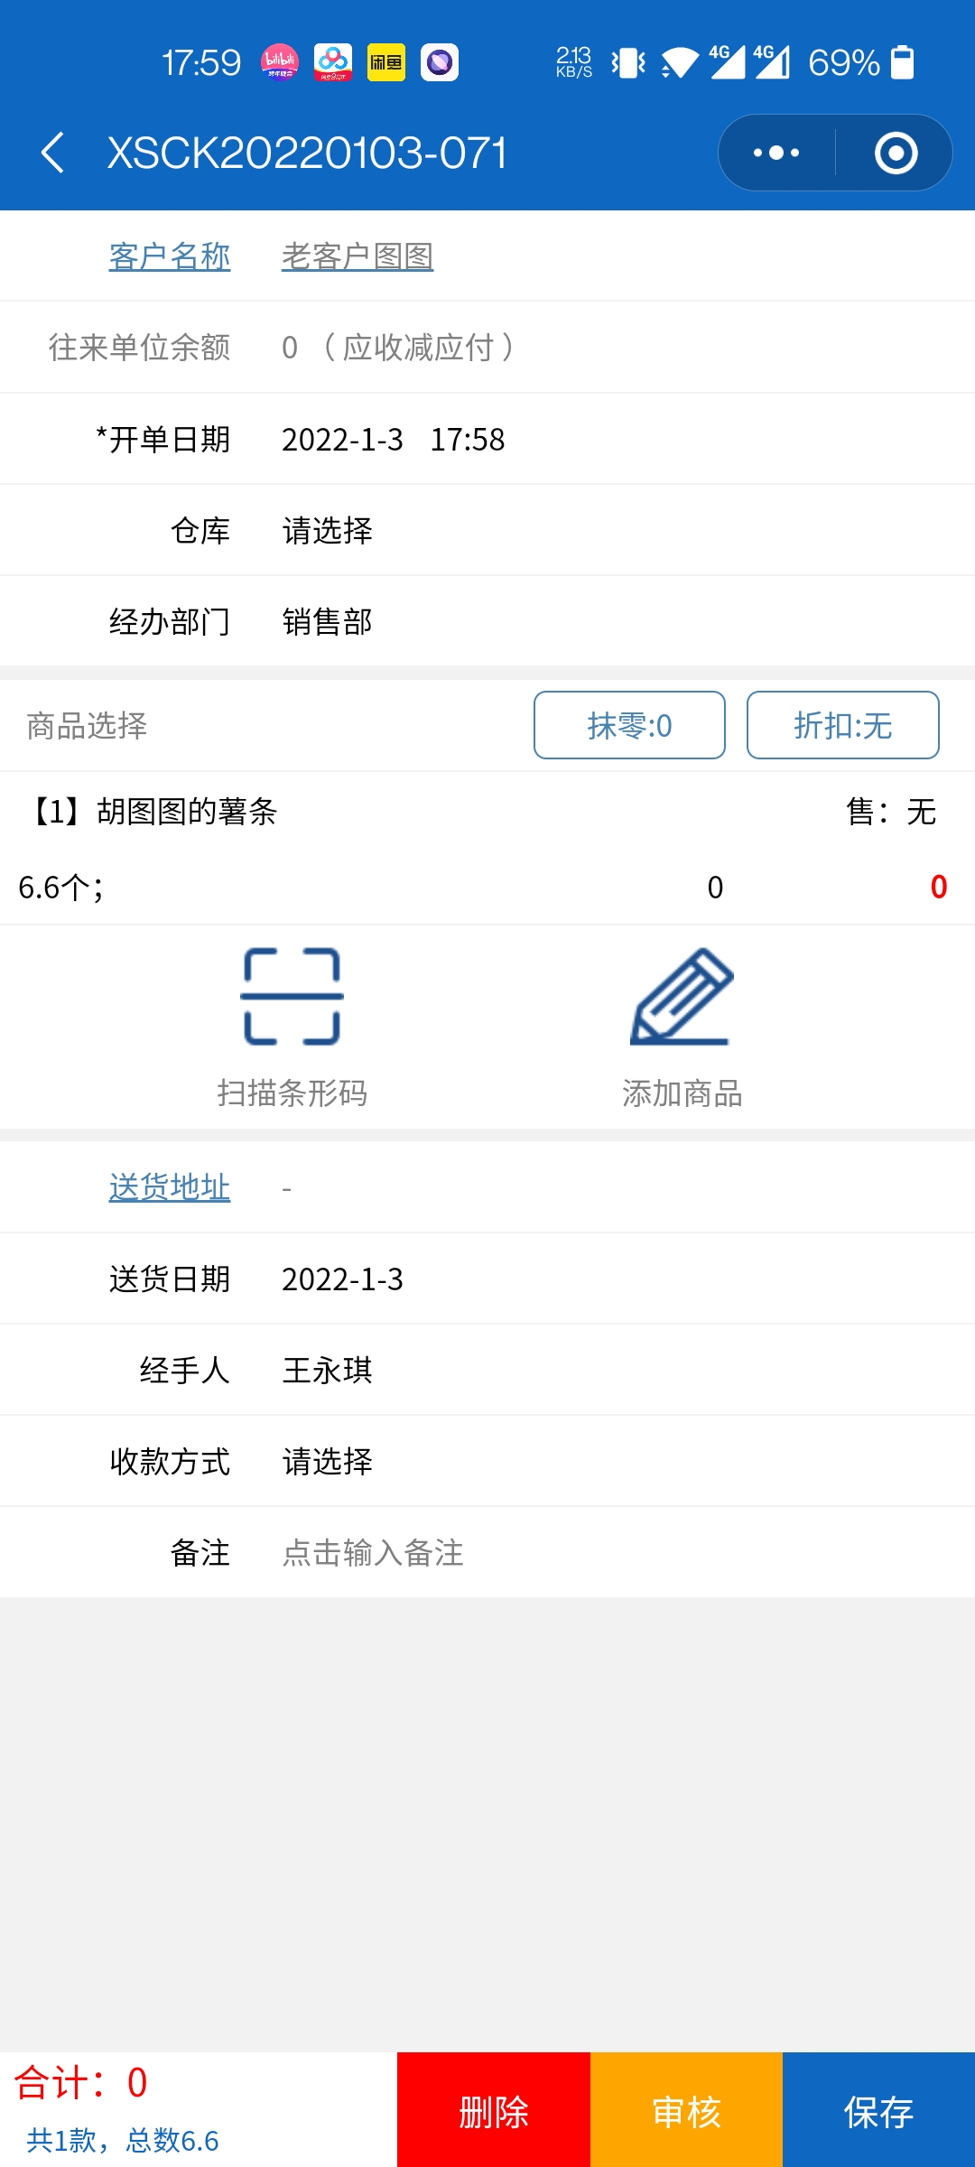
用例2：
盘点为小数时成功盘点：
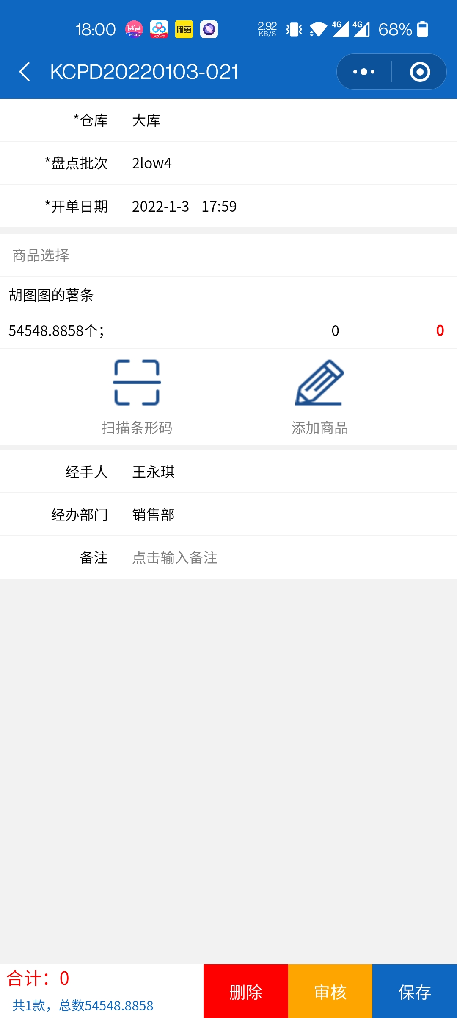
用例3：
经营统计存在负数：
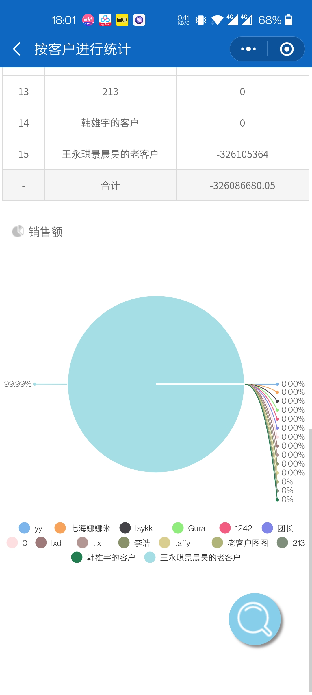
4.UI测试结果：
至少列出5个方面的不足或问题
数目选择给了小数选择方式
按钮功能不明确，学习成本高
添加商品时选取流程不明确
审核反审核在一个位置，按得快容易误触

并发性和安全性测试
1.测试对象：亿发智能批零管理系统的微信小程序手机（早期版本V4.2.7）的部分功能及权限管理功能。
2.并发性测试用例设计：
用例序号 | 功能点 | 期望结果 | 实际结果
1 | 多个人同时销售同一个货品 | 保存失败 | 保存成功
2 | 同时删除同一个已有的销售单 | 保存失败 | 保存失败
3 | 同时盘点同一个货品的库存 | 保存失败 | 保存失败
3.并发性测试过程与结果：
用例1：
同时销售同一个商品：库存判断不正确
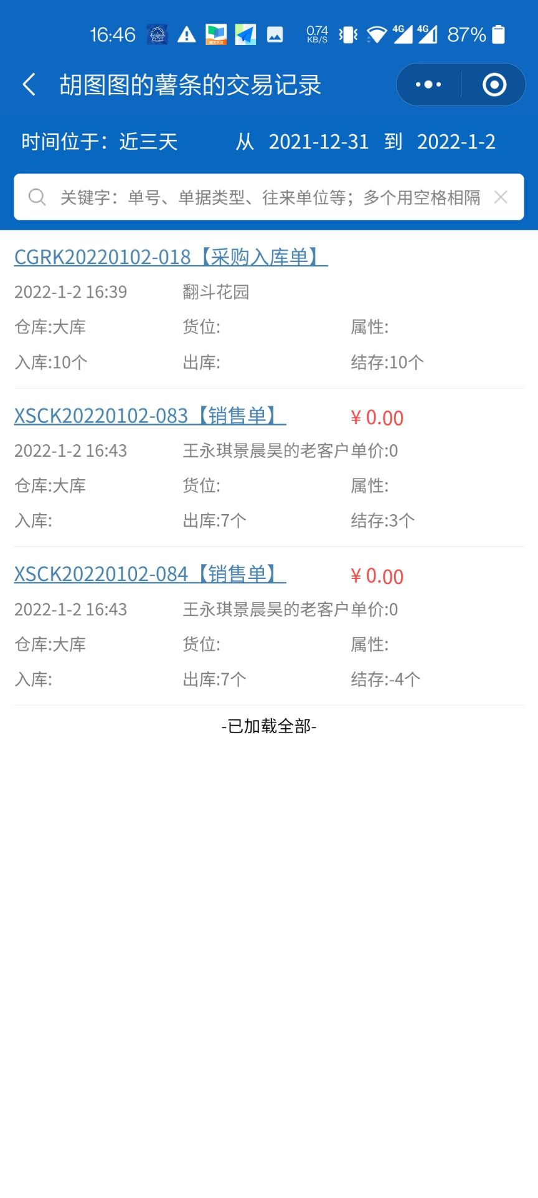
用例2：
同时删除已有销售单：防止了该操作：
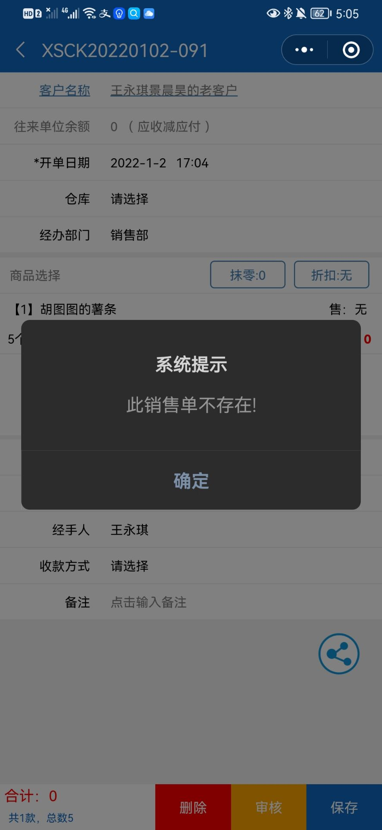
用例3：
同时盘点，防止了该操作
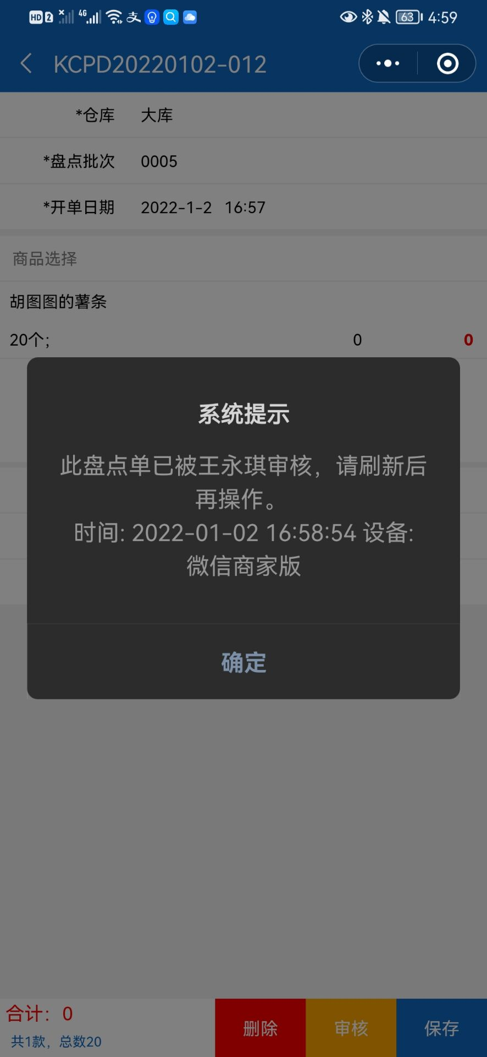
4.安全性测试用例设计：
关闭销售权限后测试能否继续销售：
5.安全性测试过程与结果
